INFORMACIÓN PÚBLICA ORDINARIA, PROACTIVA O FOCALIZADA.
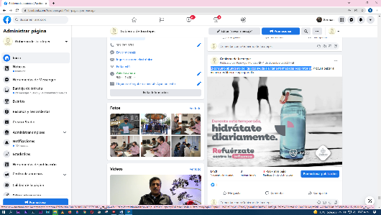
MES DE DICIEMBRE DE 2021
- 01 DE DICIEMBRE
El consumo abundante de líquidos ayuda a evitar enfermedades respiratorias
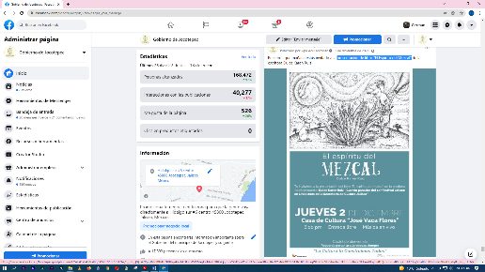
- 01 DE DICIEMBRE
Presentación de libro “El Espíritu del Mezcal”

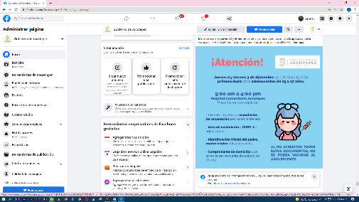
- 01 DE DICIEMBRE
Vacunación de 15 a 17 años

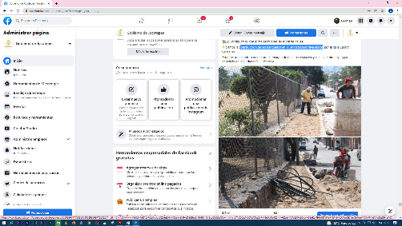
- 02 DE DICIEMBRE
Construcción de las banquetas en la Unidad Deportiva Norte

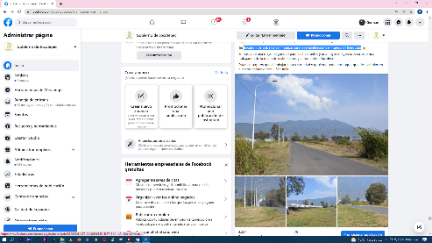
- 03 DE DICIEMBRE
Iniciaron los trabajos de limpieza para la rehabilitación del ingreso a Huejotitán

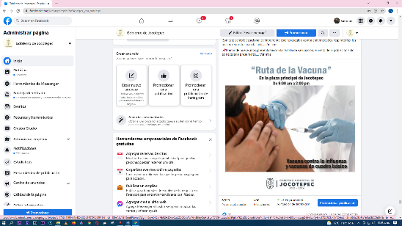
- 02 DE DICIEMBRE
“Ruta de la Vacunación”

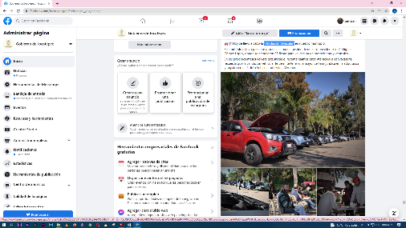

- 02 DE DICIEMBRE
“Validación Vehicular”

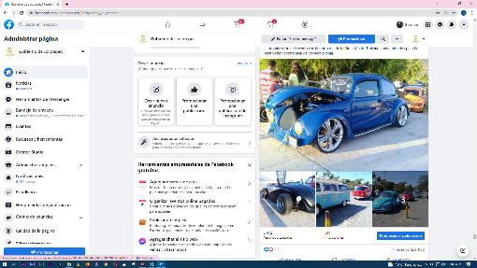
- 03 DE DICIEMBRE
2da. edición del “Jocofest”

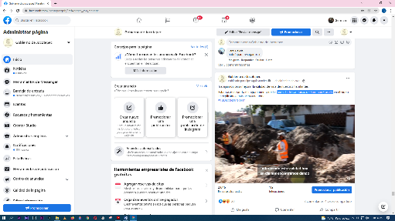
- 03 DE DICIEMBRE
Redes hidrosanitarias de San Juan Cosalá
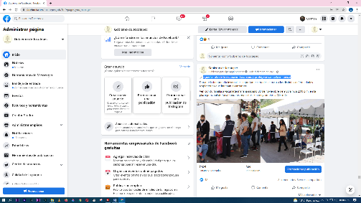
- 03 DE DICIEMBRE
Sigue la ruta de la vacuna en Jocotepec y protégete contra la influenza
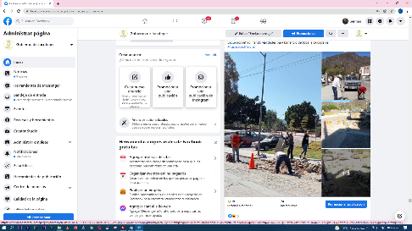
- 03 DE DICIEMBRE
Bacheo ecológico en la calle Xochitl en el Chante

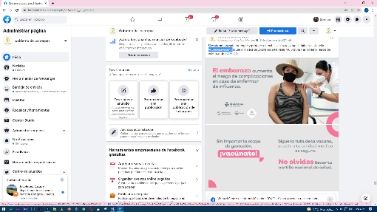
- 03 DE DICIEMBRE
#RutaDeLaVacuna

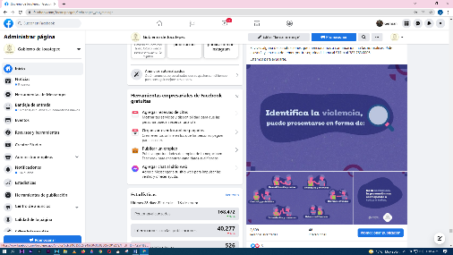
- 04 DE DICIEMBRE
La violencia se manifiesta de diferentes formas.

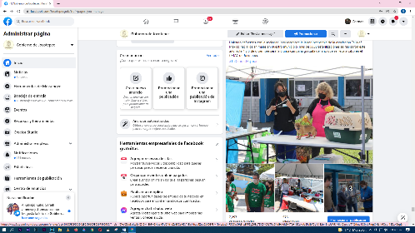
- 04 DE DICIEMBRE
El gobierno de Jocotepec hoy más que nunca está comprometido con el bienestar animal

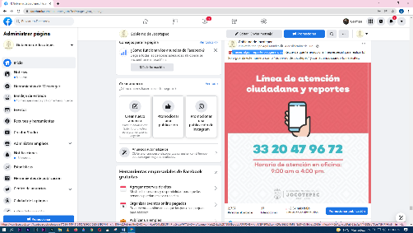
- 04 DE DICIEMBRE
¿Tienes algún reporte o sugerencia?

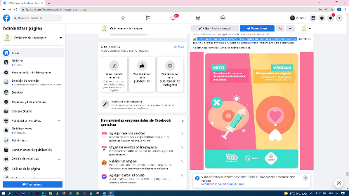
- 05 DE DICIEMBRE
Recibir la vacuna contra el COVID-19 no implica interrumpir el proceso de lactancia.

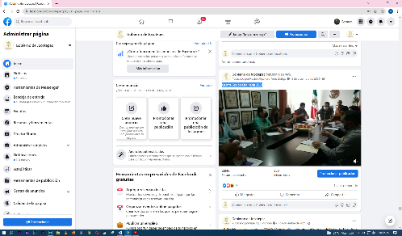
- 05 DE DICIEMBRE
Quinta Sesión Ordinaria 2021
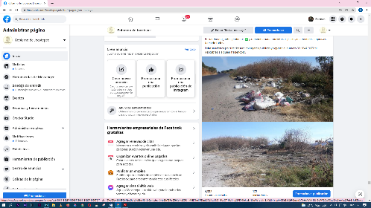
- 05 DE DICIEMBRE
Seguimos dando mantenimiento a diversos espacios públicos.

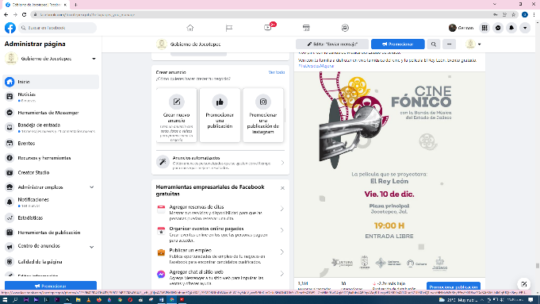
- 05 DE DICIEMBRE
“Cine Fónico”

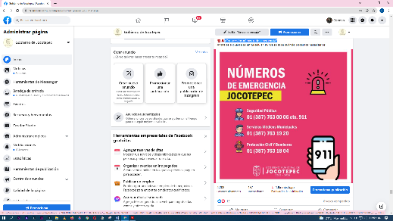
- 06 DE DICIEMBRE
¿Conoces los números de emergencia?
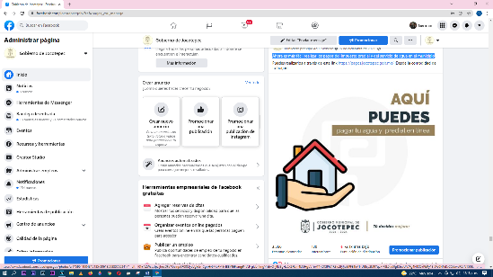
- 06 DE DICIEMBRE
Ahora es más fácil realizar los pagos del impuesto predial y del servicio de agua en el municipio
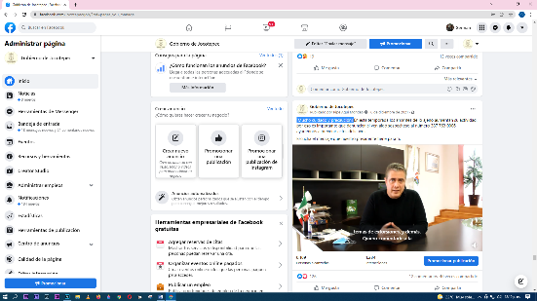
- 06 DE DICIEMBRE
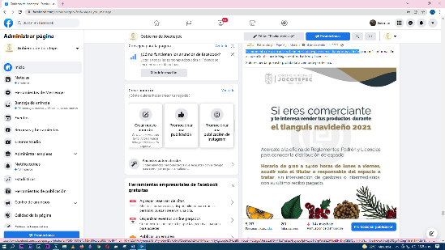
¡Mucho cuidado y precaución!

- 06 DE DICIEMBRE
Es momento de acercarse si te interesa un espacio en el tianguis navideño

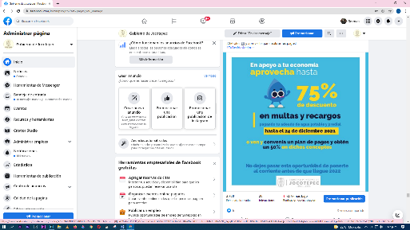
- 07 DE DICIEMBRE
Ya conoces los descuentos en recargos y multas en el servicio de agua, predial

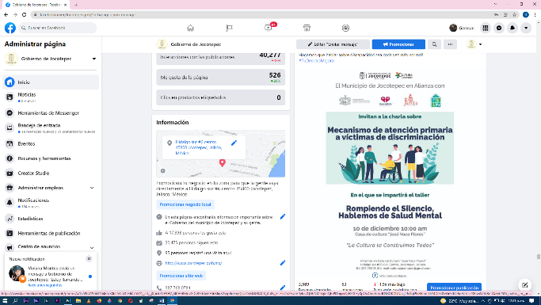
- 07 DE DICIEMBRE
Asiste al taller Salud Mental y Mecanismos de Atención Primaria a Víctimas de Discriminación

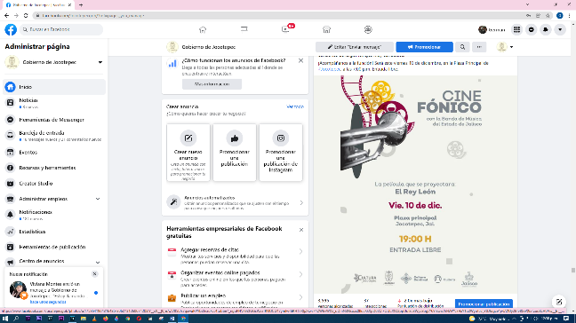
- 07 DE DICIEMBRE
#Cinefónico

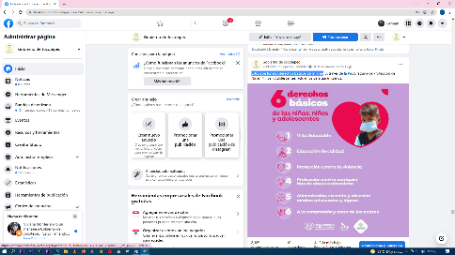

- 08 DE DICIEMBRE
Estos son los seis derechos básicos de la niñez

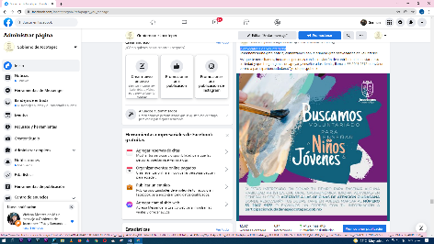
- 08 DE DICIEMBRE
¡Convocatoria de voluntariado!

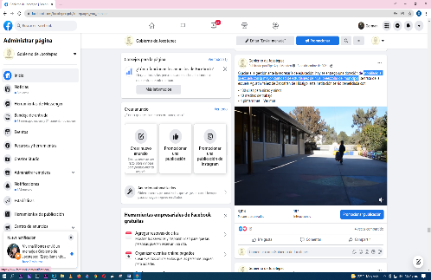
- 08 DE DICIEMBRE
Entrega de mobiliario a la escuela con la mayor cantidad de estudiantes de nivel preescolar del municipio
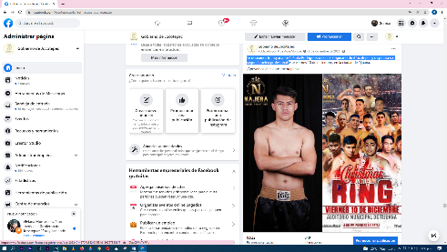
- 08 DE DICIEMBRE
Le deseamos lo mejor a José Pablo Rodríguez, quien es originario de #Jocotepec y disputará su segunda pelea profesional
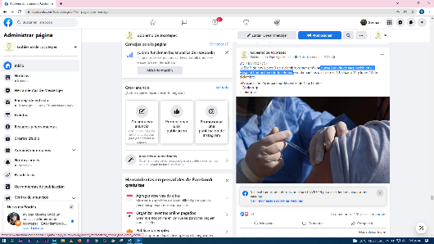
- 08 DE DICIEMBRE
Nueva jornada de vacunación en el Hospital Comunitario de Jocotepec

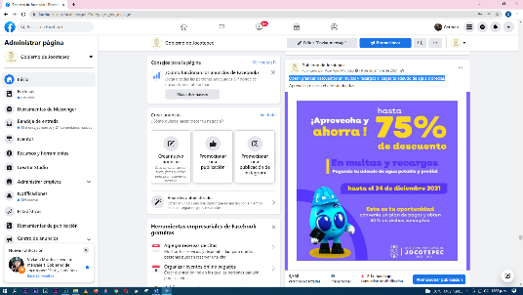
- 09 DE DICIEMBRE
Obtén grandes descuentos en multas y recargos al pagar tu adeudo de agua o predial.
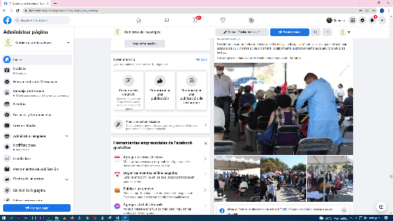

- 09 DE DICIEMBRE
VACUNACIÓN

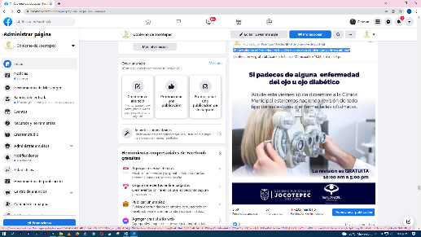
- 09 DE DICIEMBRE
¿Tienes alguna enfermedad en los ojos o conoces a alguien que padezca alguna?
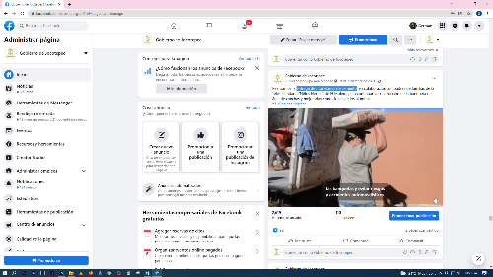
- 09 DE DICIEMBRE
Entrega de 3 toneladas de cemento
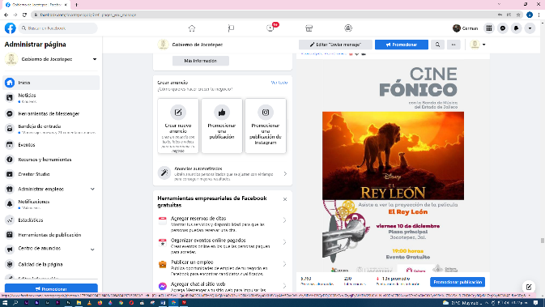
- 10 DE DICIEMBRE
Ven con tu familia a disfrutar #EnVivo de la música del #cine con la Banda de Música del
Estado de Jalisco y la película "El Rey León".

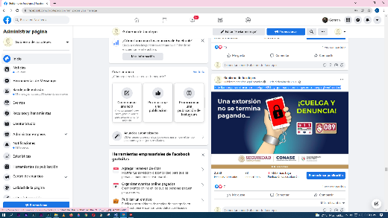
- 10 DE DICIEMBRE
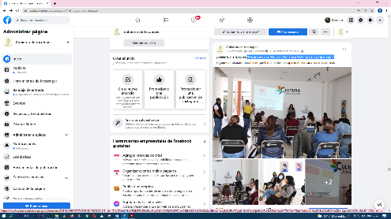
Si te llaman para extorsionar ¡cuelga! 089 hay que marcar, no caigas en su
juego. ¡Denúncialos!

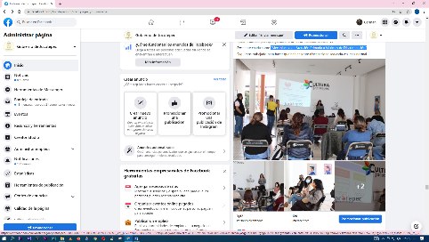
- 10 DE DICIEMBRE
“Mecanismos de Atención Primaria a Víctimas de Discriminación”

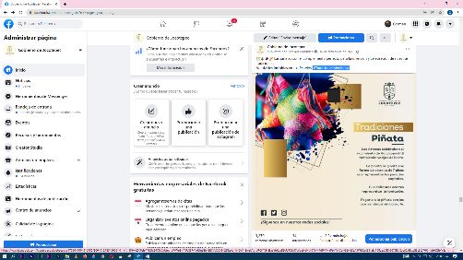

- 10 DE DICIEMBRE
#TradicionesMexicanas
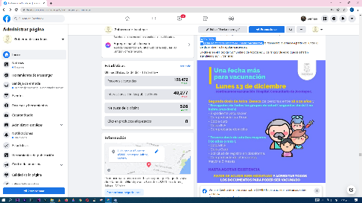
- 10 DE DICIEMBRE
¡ATENCIÓN!
- El día de mañana sábado NO habrá vacunación.
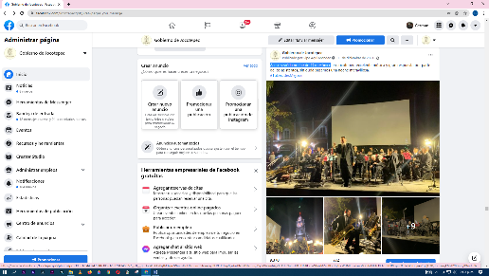
- 11 DE DICIEMBRE
Así se vivió la noche de #CineFónico

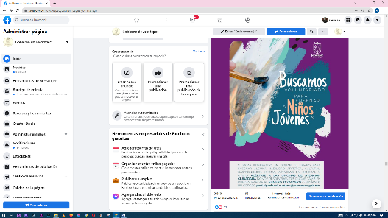
- 11 DE DICIEMBRE
¡Convocatoria de voluntariado!

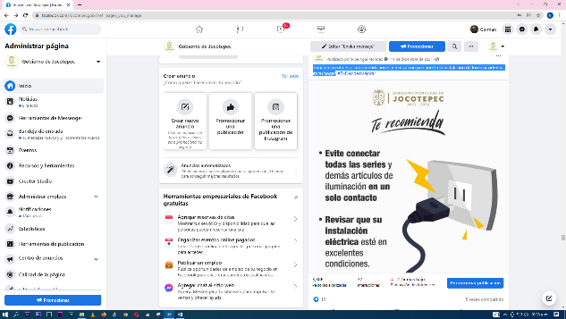
- 11 DE DICIEMBRE
Toma en cuenta estas recomendaciones y realiza con precaución la instalación
de luces navideñas en tu hogar
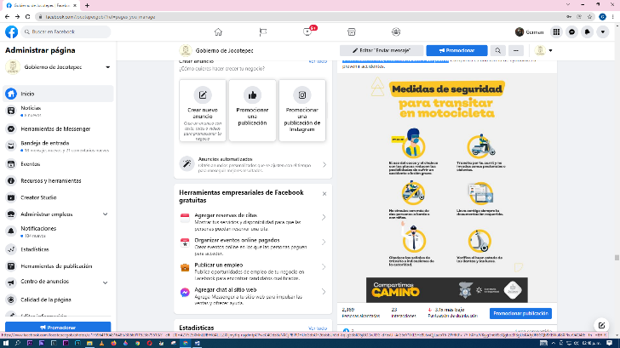

- 12 DE DICIEMBRE
Si eres motociclista, estas indicaciones son para ti.

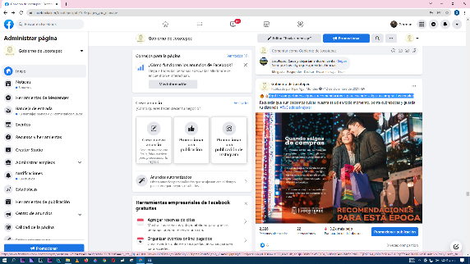
- 12 DE DICIEMBRE
Aquí te compartimos algunas recomendaciones para cuando salgas a comprar tus
regalos
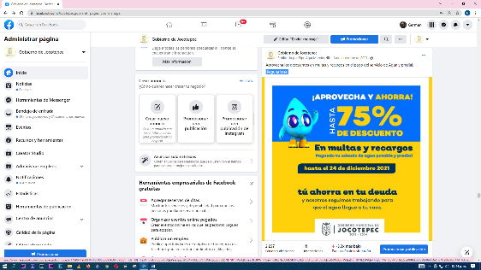

- 13 DE DICIEMBRE
¡Regularízate!

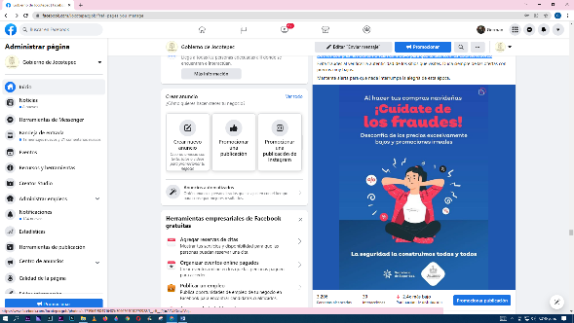
- 13 DE DICIEMBRE
Que las compras navideñas no sean un motivo para que te alcancen los
extorsionadores.

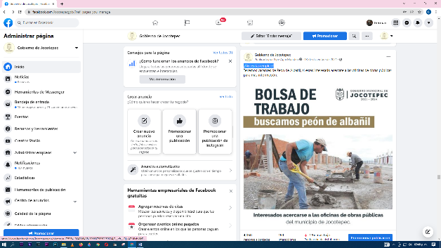
- 13 DE DICIEMBRE
¿Necesitas empleo?

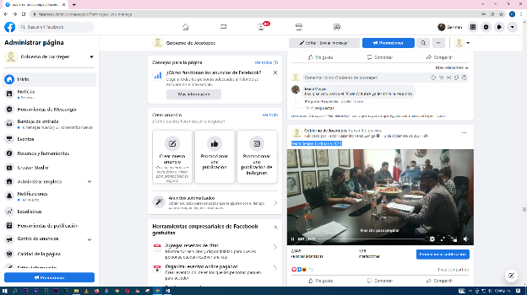
- 13 DE DICIEMBRE
Sexta Sesión Ordinaria 2021
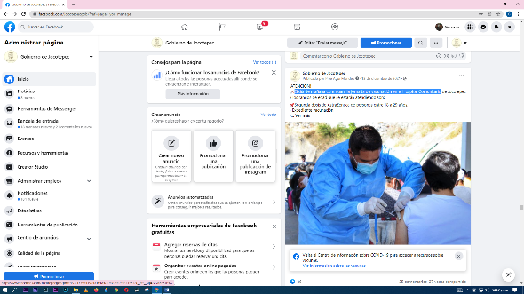
- 13 DE DICIEMBRE
El día de mañana continuará la jornada de vacunación en el Hospital Comunitario

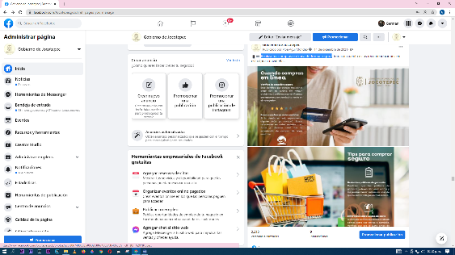
- 14 DE DICIEMBRE
Realiza tus compras en línea de forma segura

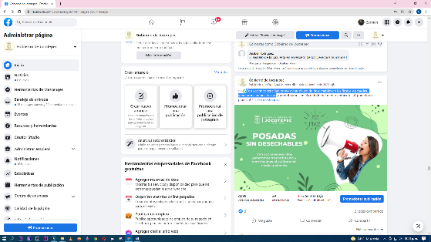
- 14 DE DICIEMBRE
Con acciones sencillas, como evitar el uso de desechables en las fiestas y posadas,
generamos menos basura
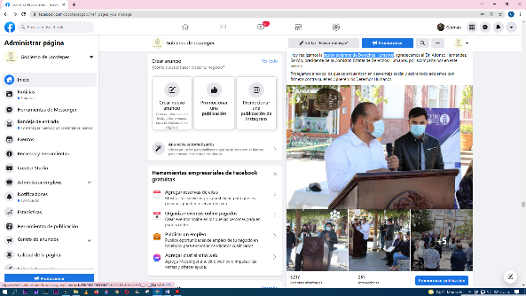
- 14 DE DICIEMBRE
Sesión solemne de Derechos Humanos
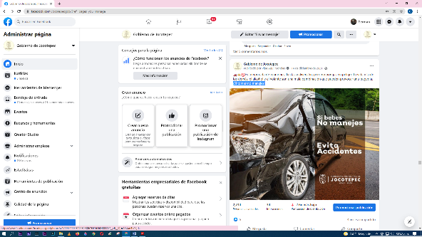
- 14 DE DICIEMBRE
¡Si tomas no manejes!

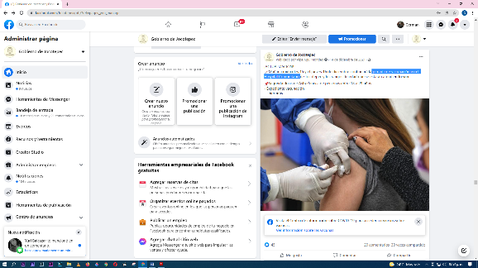
- 14 DE DICIEMBRE
Jornada de vacunación en el Hospital Comunitario
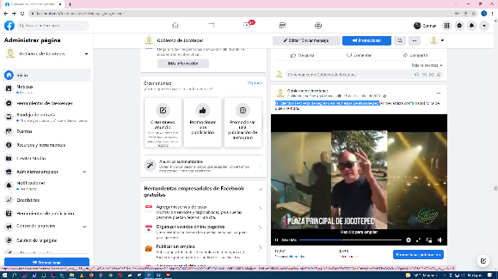

- 15 DE DICIEMBRE
El Ecléctico Fest está de regreso en las fiestas de #Jocotepec
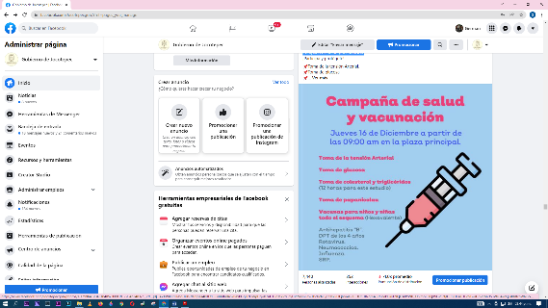

- 15 DE DICIEMBRE
Campaña de salud y vacunación.

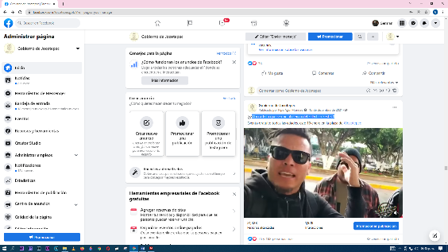
- 15 DE DICIEMBRE
Otro artista que se une al elenco del Ecléctico Fest 3.0
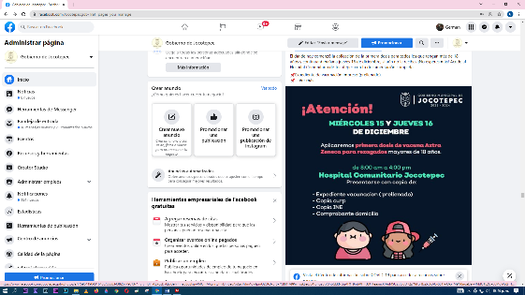
- 15 DE DICIEMBRE
1ra. Dosis para Rezagados mayores de 18 años.

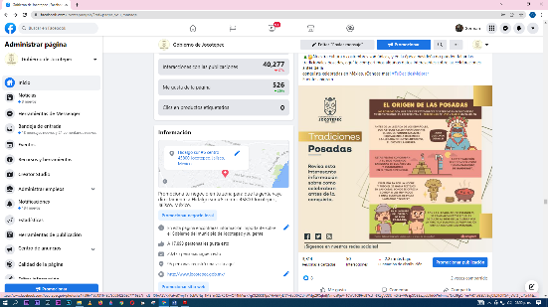

- 15 DE DICIEMBRE
Nuestra cultura y costumbres son únicas
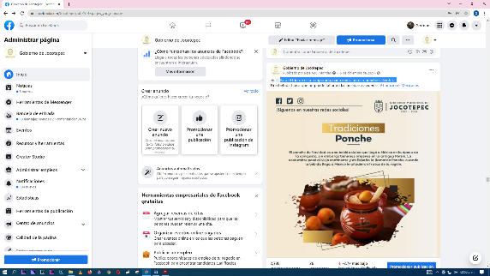

- 16 DE DICIEMBRE
Para el frío de esta temporada, nada como un rico ponche calientito.

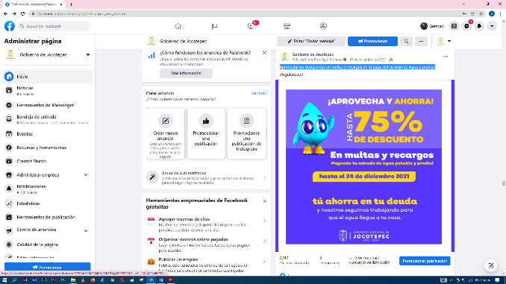
- 16 DE DICIEMBRE
Aprovecha los descuentos en multas y recargos en el pago del servicio de Agua y predial.

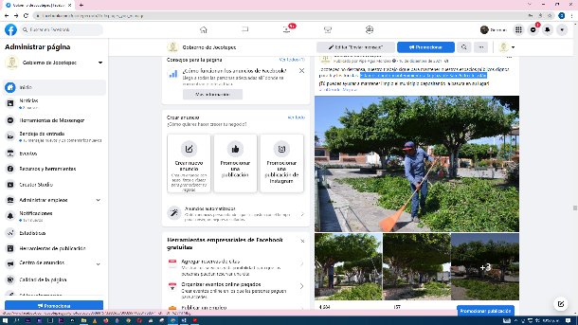

- 16 DE DICIEMBRE
Estamos dando mantenimiento a la plaza de San Pedro Tesistán.
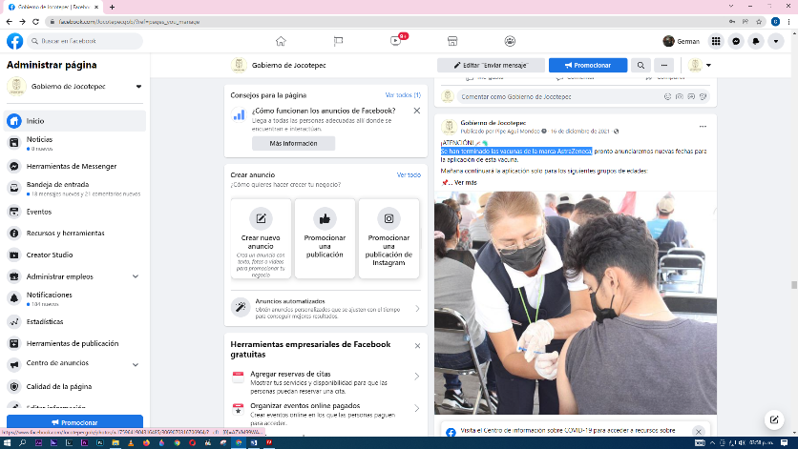
- 16 DE DICIEMBRE
Se han terminado las vacunas de la marca AstraZeneca

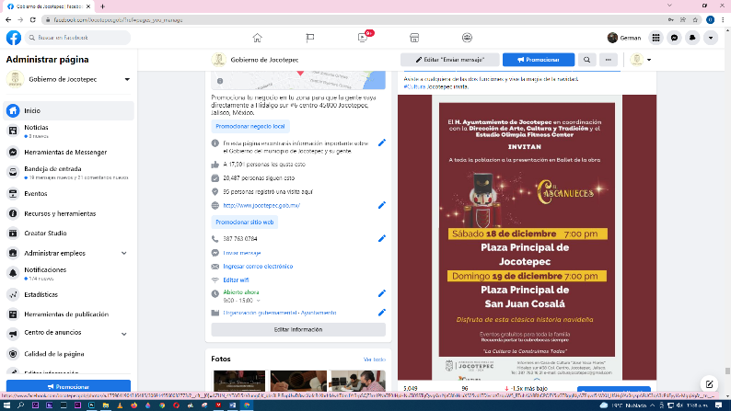

- 16 DE DICIEMBRE
Ven a disfrutar de la presentación de este clásico navideño en compañía de
tu familia.

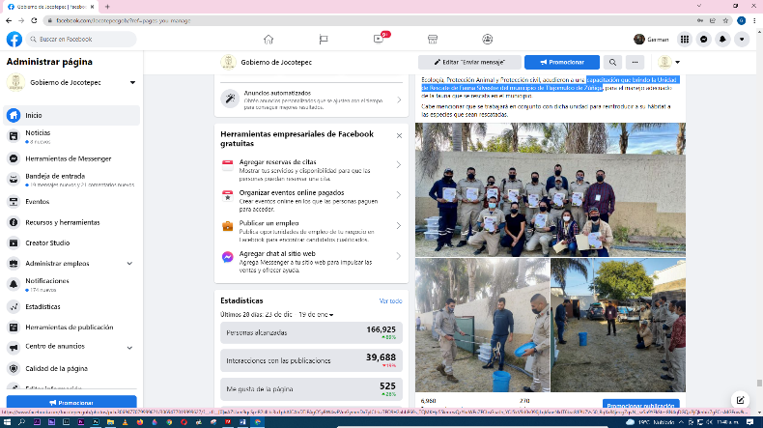
- 17 DE DICIEMBRE
Capacitación que brindo la Unidad de Rescate de Fauna Silvestre del
municipio de Tlajomulco de Zúñiga

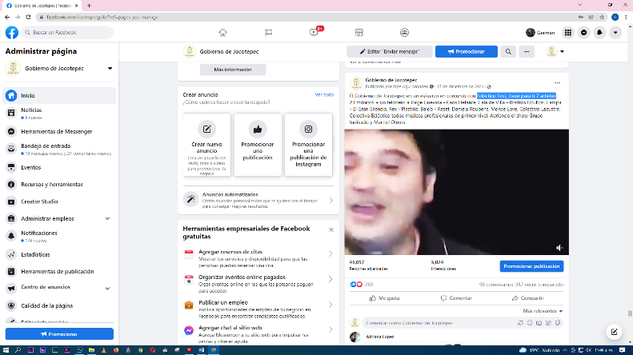
- 17 DE DICIEMBRE
Ecléctico Fest, traen para ti 7 artistas

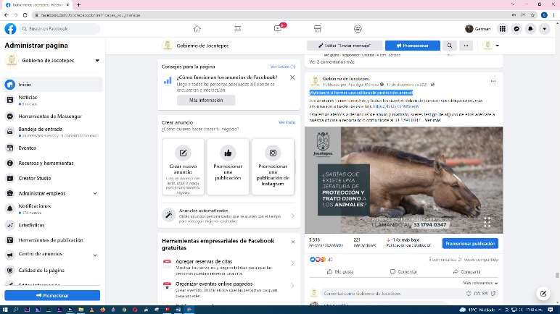

- 17 DE DICIEMBRE
¡Ayúdanos a formar una cultura de protección animal!
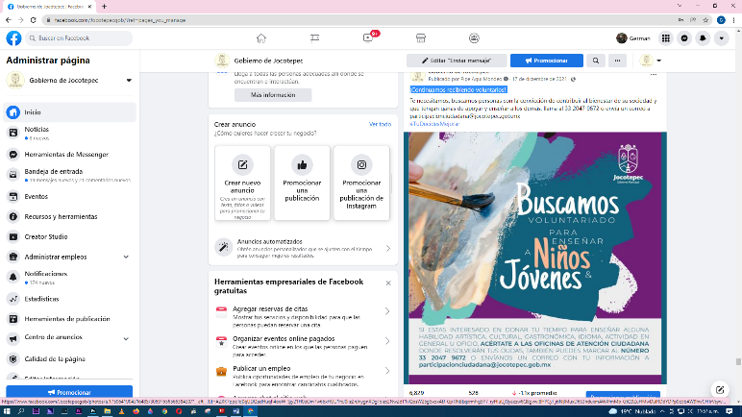
+

- 17 DE DICIEMBRE
¡Continuamos recibiendo voluntarios!

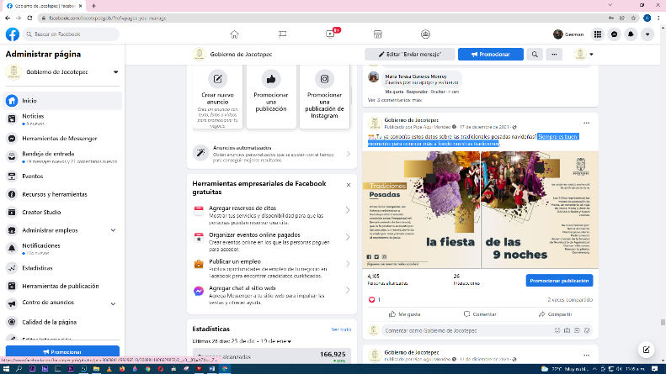
- 17 DE DICIEMBRE
Siempre es buen momento para conocer más a fondo nuestras tradiciones
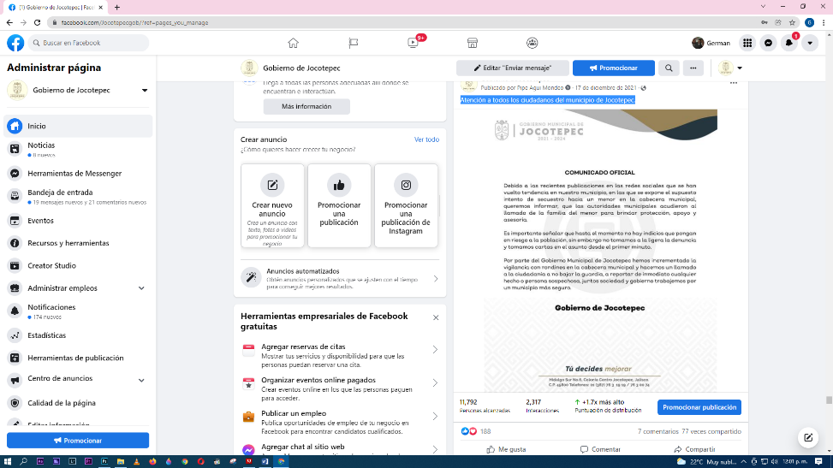

- 17 DE DICIEMBRE
Atención a todos los ciudadanos del municipio de Jocotepec.

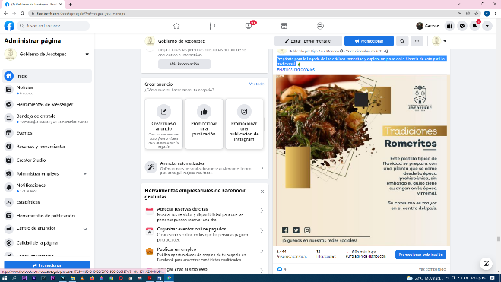
- 18 DE DICIEMBRE
Prepárate para la llegada de los clásicos romeritos y explora un poco de
la historia de este platillo tradicional.
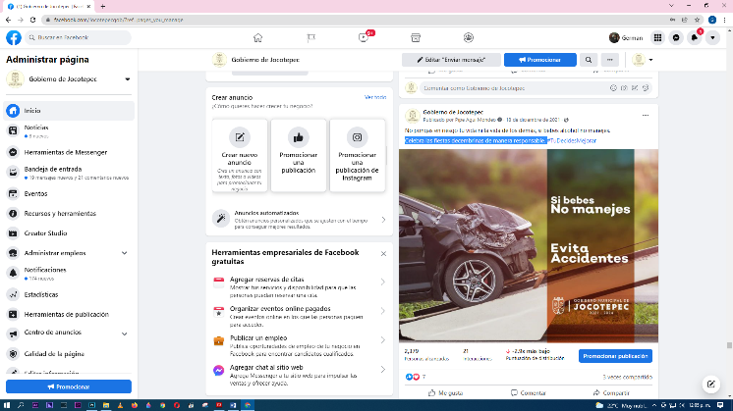
- 18 DE DICIEMBRE
Celebra las fiestas decembrinas de manera responsable.
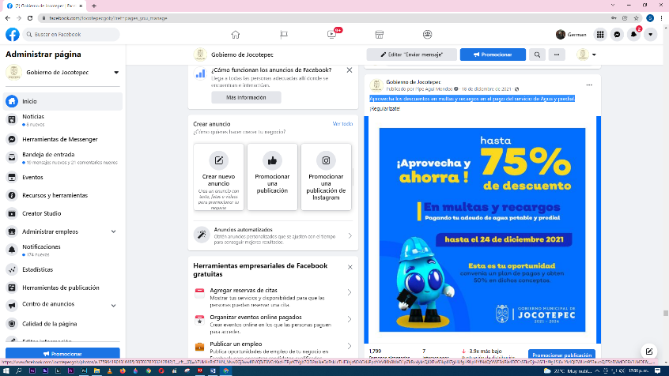

- 18 DE DICIEMBRE
Aprovecha los descuentos en multas y recargos en el pago del servicio de Agua y
predial.

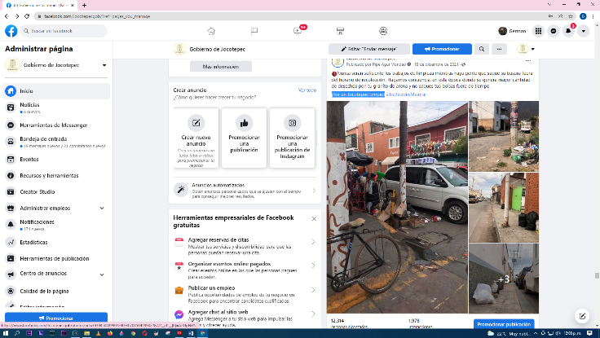
- 18 DE DICIEMBRE
¡Por un Jocotepec Limpio!

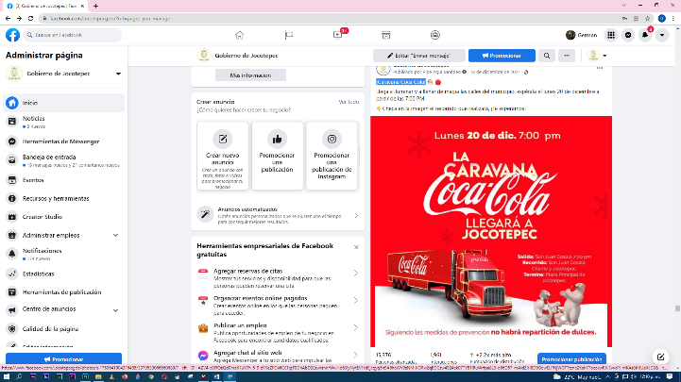
- 18 DE DICIEMBRE
¡Caravana Coca Cola!

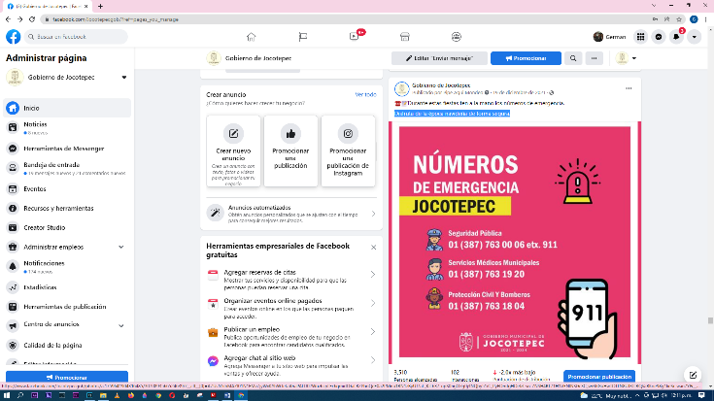
- 19 DE NOVIEMBRE
Disfruta de la época navideña de forma segura.

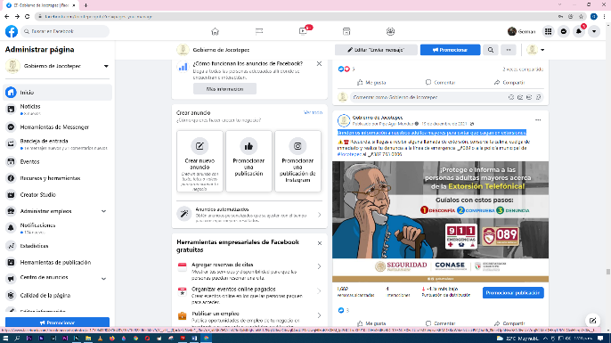
- 19 DE DICIEMBRE
Brindemos información a nuestros adultos mayores para evitar que caigan en
extorsiones.
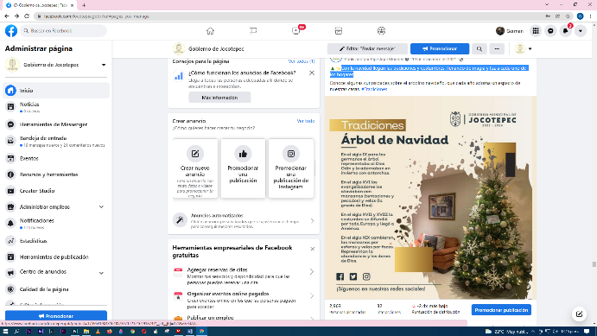
- 19 DE DICIEMBRE
Con la navidad llegan las tradiciones y costumbres, llenando de magia y luz a cada
uno de los hogares

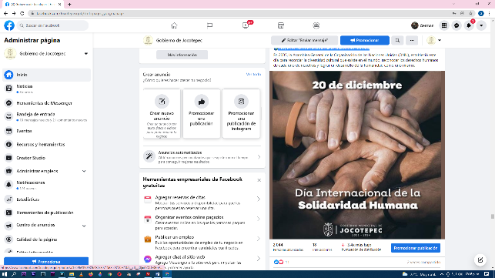
- 20 DE DICIEMBRE
Hoy es el Día Internacional de la Solidaridad Humana

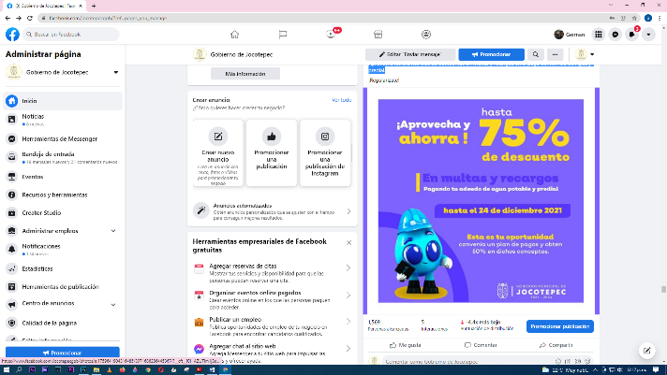
- 20 DE DICIEMBRE
Aprovecha los últimos días de descuentos en multas y recargos en el pago del servicio
de Agua y predial.
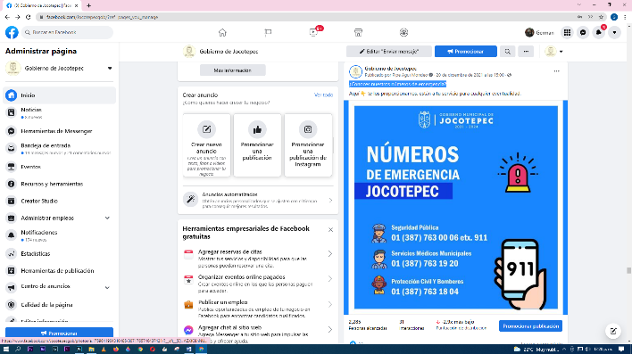

- 20 DE DICIEMBRE
¿Conoces nuestros números de emergencia?

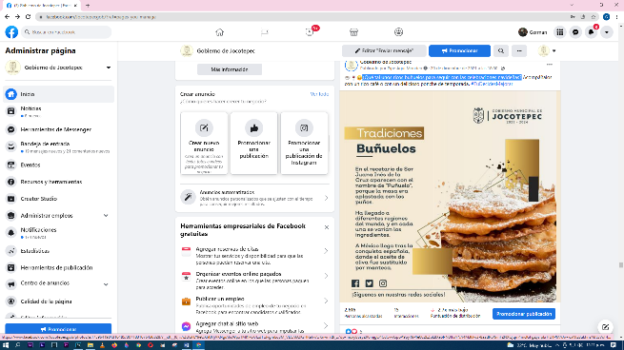
- 20 DE DICIEMBRE
¿Qué tal unos ricos buñuelos para seguir con las celebraciones navideñas?

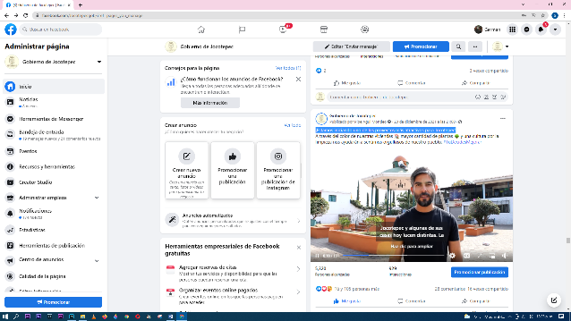
- 20 DE DICIEMBRE
¡Estamos iniciando uno de los proyectos más atractivos para Jocotepec!
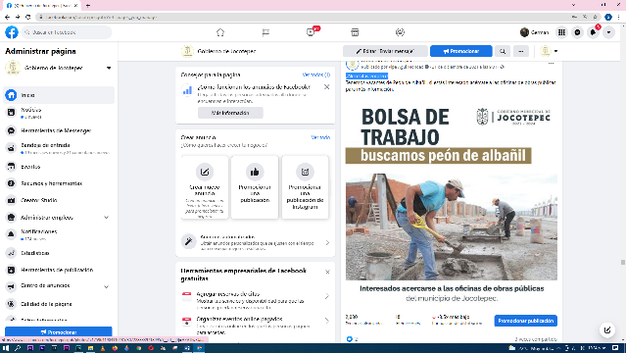

- 21 DE DICIEMBRE
¿Necesitas empleo?

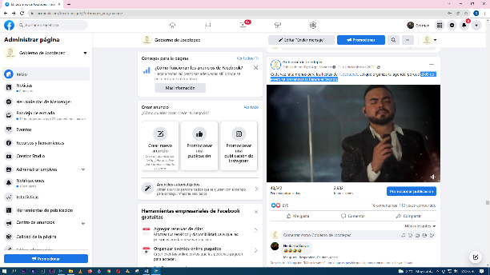
- 21 DE DICIEMBRE
El 09 de enero se presentará la Banda el Recodo.
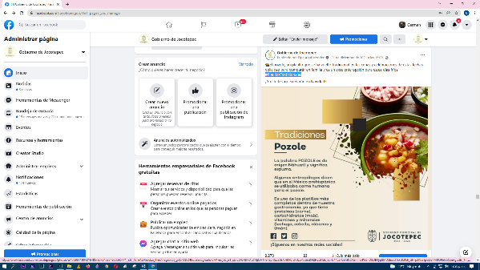
- 21 DE DICIEMBRE
#PlatillosTradicionales

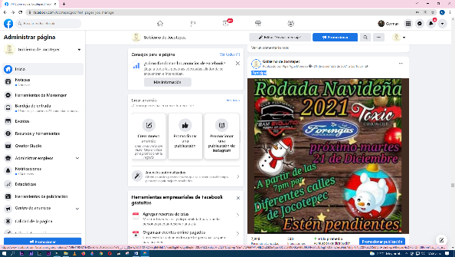

- 21 DE DICIEMBRE
¡Participa!

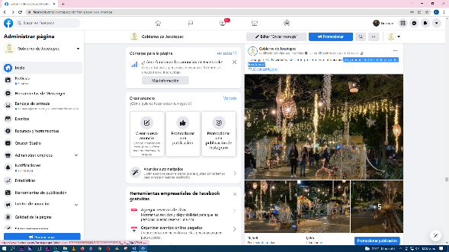

- 21 DE DICIEMBRE
¿Tú ya tienes tu foto en la plaza de Jocotepec?

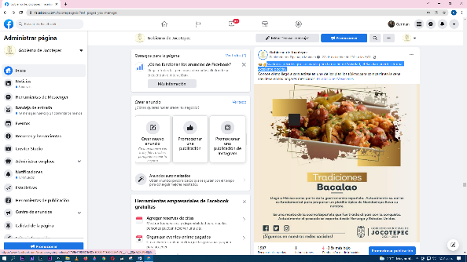
- 22 DE DICIEMBRE
Si aún no decides qué cocinarás para la noche de Navidad, el Bacalao puede ser una
excelente opción.
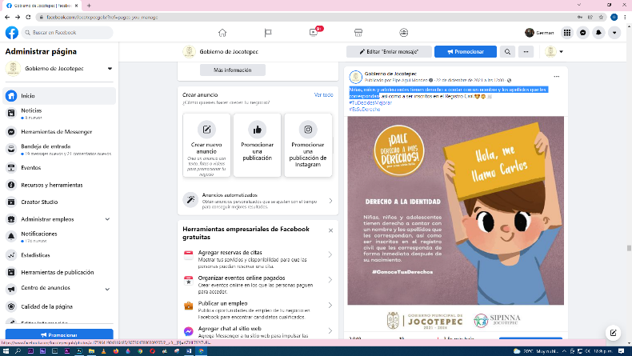
- 22 DE DICIEMBRE
Niñas, niños y adolescentes tienen derecho a contar con un nombre y los
apellidos que les correspondan
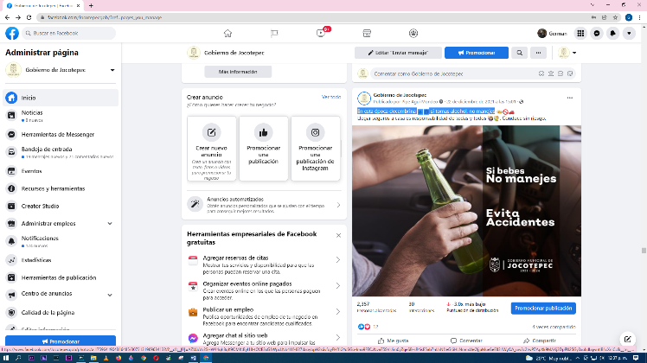

- 22 DE DICIEMBRE
En esta época decembrina si tomas alcohol, no manejes
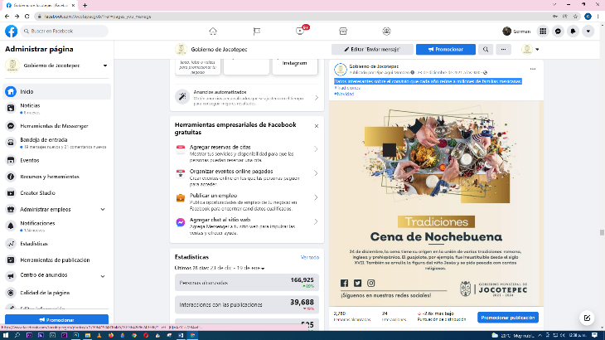

- 23 DE DICIEMBRE
Datos interesantes sobre el convivio que cada año reúne a millones de familias
mexicanas.
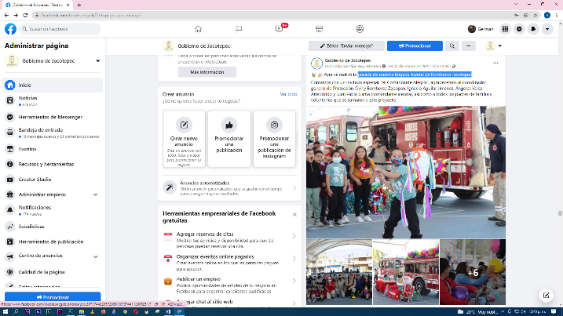

- 23 DE DICIEMBRE
Posada de nuestra Brigada Juvenil de Bomberos Jocotepec

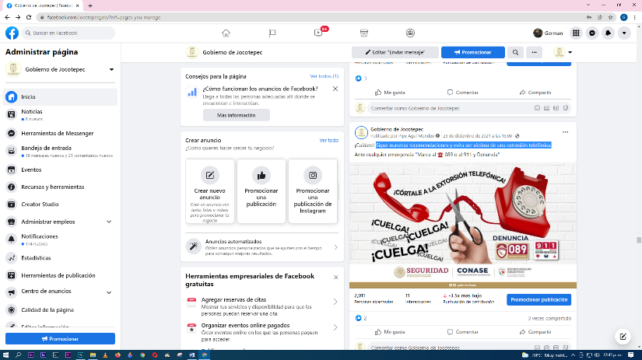
- 23 DE DICIEMBRE
Sigue nuestras recomendaciones y evita ser víctima de una extorsión telefónica.

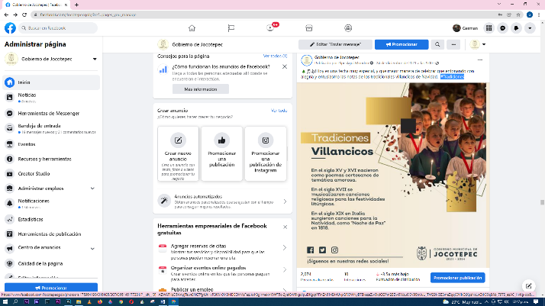
- 24 DE DICIEMBRE
#Tradiciones

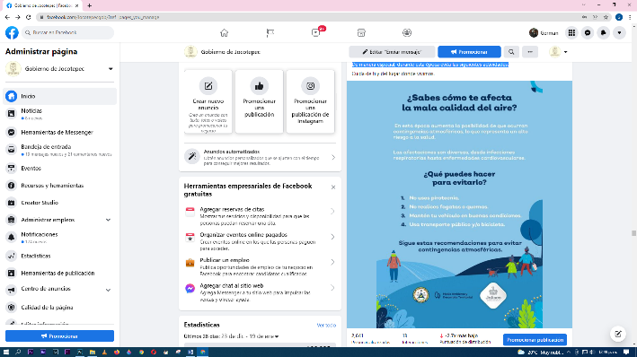
- 24 DE DICIEMBRE
De manera especial, durante esta época evita las siguientes actividades.

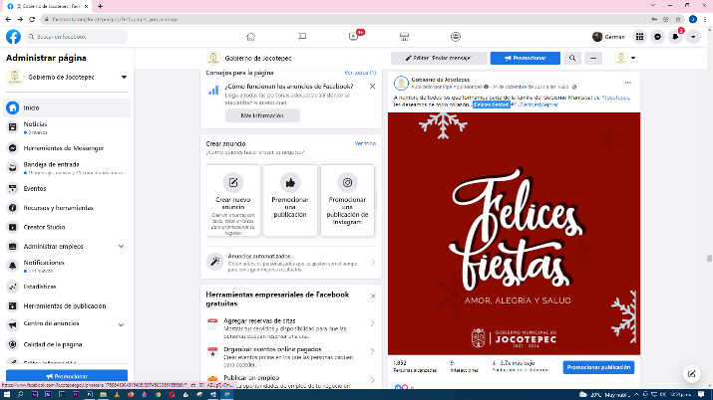
- 24 DE DICIEMBRE
¡Felices fiestas!

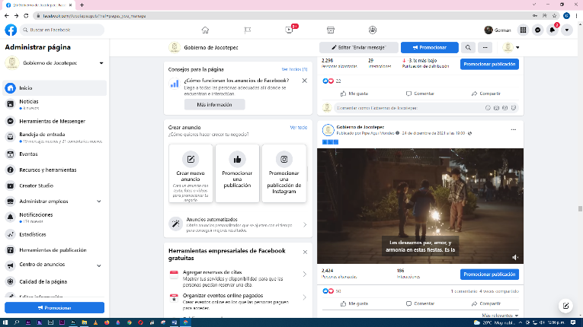
- 24 DE DICIEMBRE

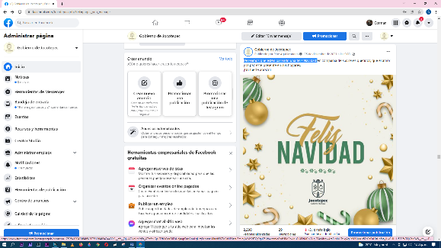
- 25 DE DICIEMBRE
Deseamos que estén pasando una feliz Navidad

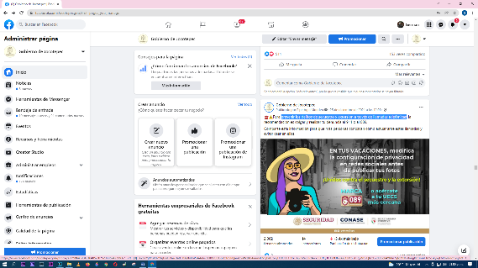
- 25 DE DICIEMBRE
Prevenir los delitos de secuestro y extorsión a través de llamadas telefónicas
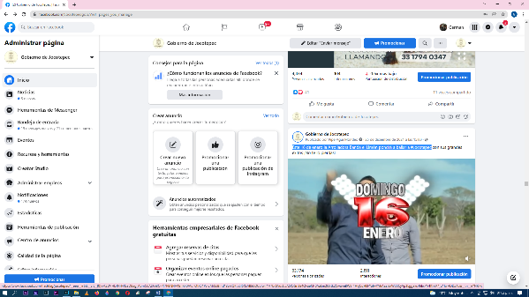
- 25 DE DICIEMBRE
Este 16 de enero la Arrolladora Banda el Limón pondrá a bailar a #Jocotepec
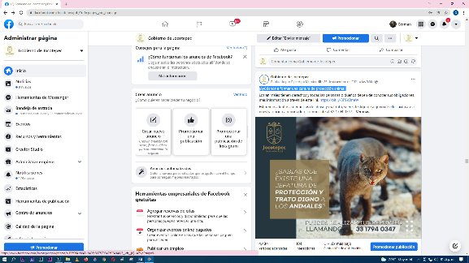
- 26 DE DICIEMBRE
¡Ayúdanos a formar una cultura de protección animal!

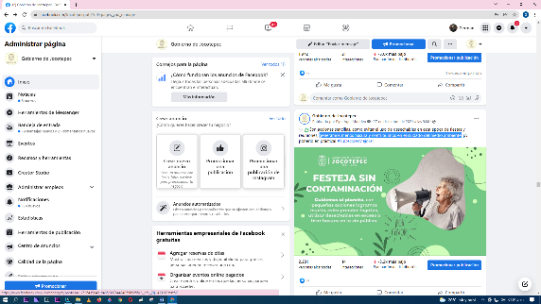
- 27 DE DICIEMBRE
Generamos menos basura y contribuimos en el cuidado del medio ambiente
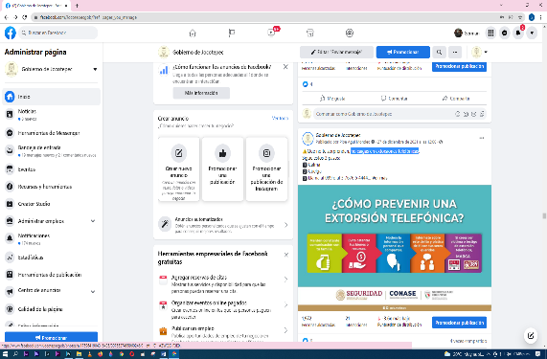
- 27 DE DICIEMBRE
No caigas en extorsiones telefónicas
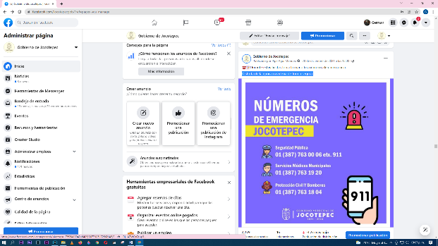
- 28 DE DICIEMBRE
Disfruta de la época navideña de forma segura.

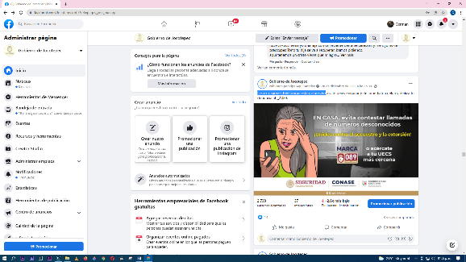
- 28 DE DICIEMBRE
Las extorsiones telefónicas están al acecho
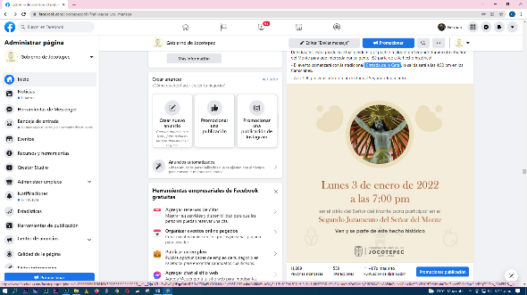
- 28 DE DICIEMBRE
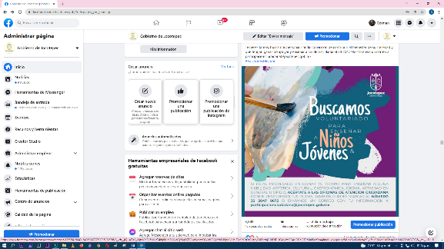
“Entrada de la Cera”

- 29 DE DICIEMBRE
¡Continuamos recibiendo voluntarios!

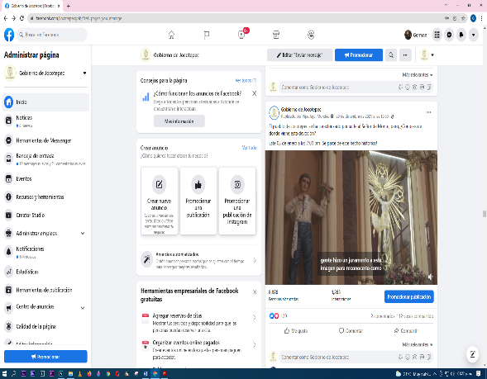
- 29 DE DICIEMBRE
El pueblo de Jocotepec se ha caracterizado por su fe al Señor de Monte, pero, ¿Conoces
de donde viene esta devoción?

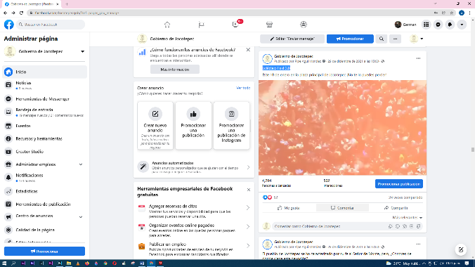
- 29 DE DICIEMBRE
Ecléctico Fest 3.0
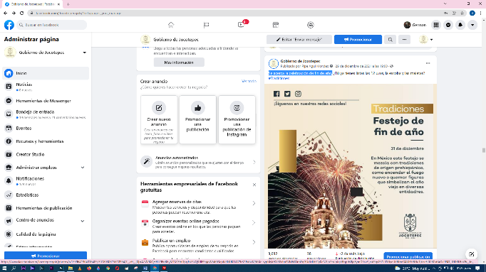
- 29 DE DICIEMBRE
Se acerca la celebración de fin de año

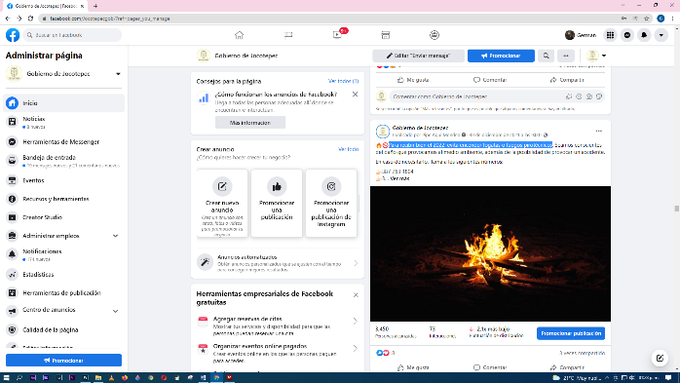
- 30 DE DICIEMBRE
Para recibir bien el 2022, evita encender fogatas o fuegos pirotécnicos

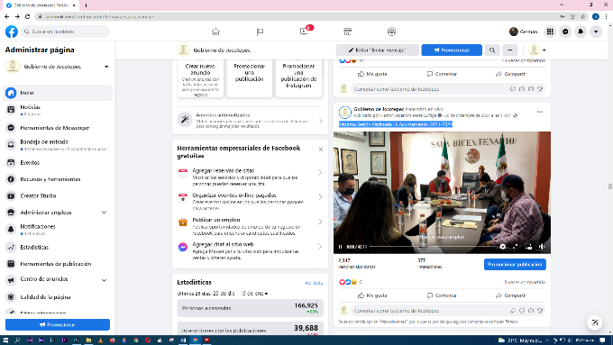
- 30 DE DICIEMBRE
Séptima Sesión Ordinaria H. Ayuntamiento 2021-2024

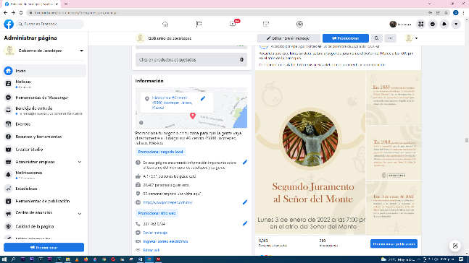

- 30 DE DICIEMBRE
Lectura al segundo juramento al Señor del Monte

- 30 DE DICIEMBRE
¡Atención a los vecinos de San Cristóbal!

